********** 一般財団法人尾崎行雄記念財団 ********************************

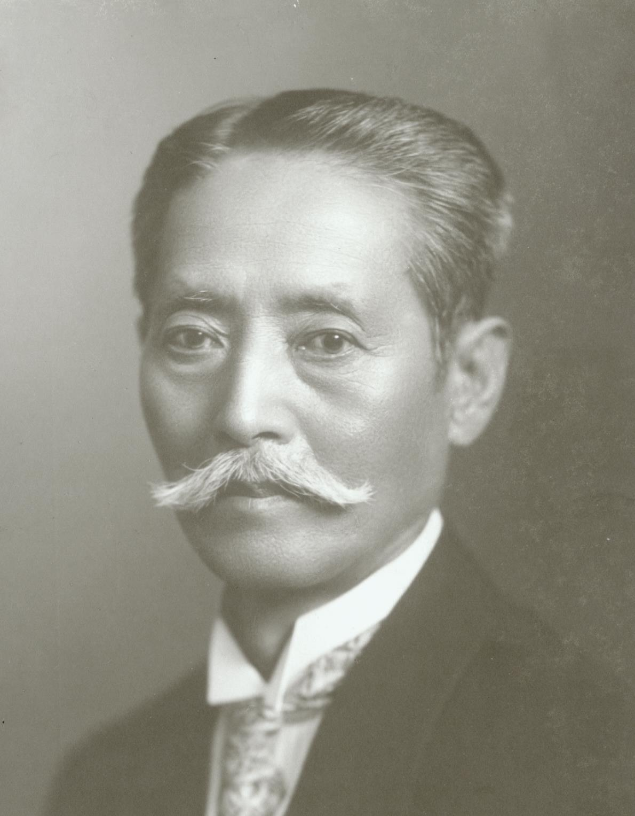

**憲政の父・尾崎行雄**

**生誕１６０周年の集い**

尾崎行雄（１８５８～１９５４）若くして自由民権運動に参画。第１回総選挙から第２５回まで連続当選、議員在職６０有余年の記録を持つ。藩閥・軍閥の打破、民主政治の確立を唱え、軍国主義が高まるなか軍縮を説き全国遊説。晩年は「世界連邦」の建設を提唱。享年９５歳。

日時：　２０１８年１０月１９日（金） 午後６時～７時５０分

(受付：５時３０分～)

場所： 憲政記念館　千代田区永田町1-1-1 （国会議事堂正面向かい側）

会費：**５,０００**円 （立食懇親会／リーフレット／ほか）

※会費は当日受付でお支払い下さい。申込締切日１０月１２日以降のキャンセルは

お受け出来ません。ご了承ください。

※収益はすべて被災地支援事業（若者教育支援等）に役立たせて頂きます。ご協力をお願い致します。

本会は、「憲政の父」「議会政治の父」と呼ばれる尾崎行雄の生き方を振り返りながら、互いに交流を深め、民主政治の更なる発展に向けて超党派で開催するものです。皆様のご参加をお待ちしております。

１８：００～

■ビデオ「尾崎行雄」上映

１８：１５～

■当財団会長・理事長の

挨拶またはメッセージ

１８：２５～

■来賓 ご挨拶／祝電披露

１８：３５～

■NPO法人咢堂香風（がくどうこうふう）活動報告

「全米桜祭りへの参加と日米交流」

土井孝子・同法人理事長

１８：５０～

■当財団理事挨拶

１９：００～

■立食懇親会

レストラン「霞ガーデン」

のお料理

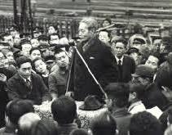

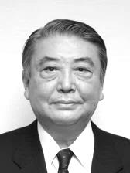

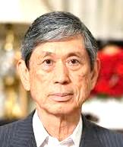

高村正彦理事長

（元外務大臣）

大島理森会長

（衆議院議長）





お申込み方法など、詳細は裏面をご覧ください。

「憲政の父・尾崎行雄生誕１６０周年の集い」

**【お申込み用紙】**

FAX番号　０３-３５８１-１８５６

◆お申込み方法

（１）以下にご記入のうえ、本状をFAXして下さい。**（締切日：１０月１２日（金）必着）**

|  |  |
| --- | --- |
| フリガナ  お名前 | ご所属（お肩書） |
| 電話番号 | 【個人情報保護】  ご記入頂いた情報は当日の受付・連絡等、本会の目的以外には一切使用致しません。記載された情報は適切に保護します。 |

（２）または、お名前（フリガナ）、ご所属、お電話番号を下記アドレスにメールしてください。

**info@ozakiyukio.jp**

当日配布のリーフレットにお名前を掲載します（お肩書は載りません）。ただし締切日１０月１２日（金）を過ぎてからのお申込みは、掲載できない場合もあります。ご了承下さい。

―――――――――――――――――――――――――――――――――――――――

◆会費（５,000円）のお支払い方法

（１）当日、受付にてお支払い下さい。

（２）事前振込みの場合、下記の「ゆうちょ銀行口座」へ、当日までにお振込み下さい。

（当座）００１３０－６－５１３５９　（加入者名）一般財団法人尾崎行雄記念財団

※事前振込の方には、当日ご欠席の場合でも、後日リーフレットを郵送します。

―――――――――――――――――――――――――――――――――――――――

【お問い合わせ・ご連絡先】

〒100-0014 東京都千代田区永田町1-1-1 憲政記念館内

一般財団法人 尾崎行雄記念財団

TEL:03-3581-1778／ FAX:03-3581-1856／ Email: info@ozakiyukio.jp